Liceo José Victorino Lastarria
Rancagua
“Formando Técnicos para el mañana”
Unidad Técnico-Pedagógica

English worksheet: Kitchen
3rd Grade Gastronomy PIE

Name: ______________________________ Date: _____________ Class: 3rd _________________

Clase 6 del 4 al 8 de Mayo
OA:2, OA4: Conocer implementos y términos encontrados en una cocina.
Instrucciones: Desarrollar cada ejercicio, luego reenviarlas al correo de su correspondiente profesor de asignatura.
Camilo Guarda: Camilo guarda1989@gmail.com
Sergio Masciocchi: smasciocchib@gmail.com
Into the Kitchen
En esta unidad aprenderás nombres de utensilios de cocina y algunos alimentos :Anota las palabras de vocabulario en tu cuaderno y luego busca su significado para poder resolver los ejercicios:
- Select the correct name for each image.
Selecciona la palabra correcta para cada imagen.
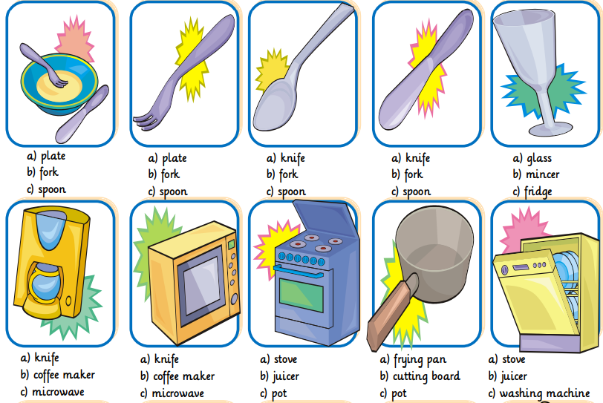

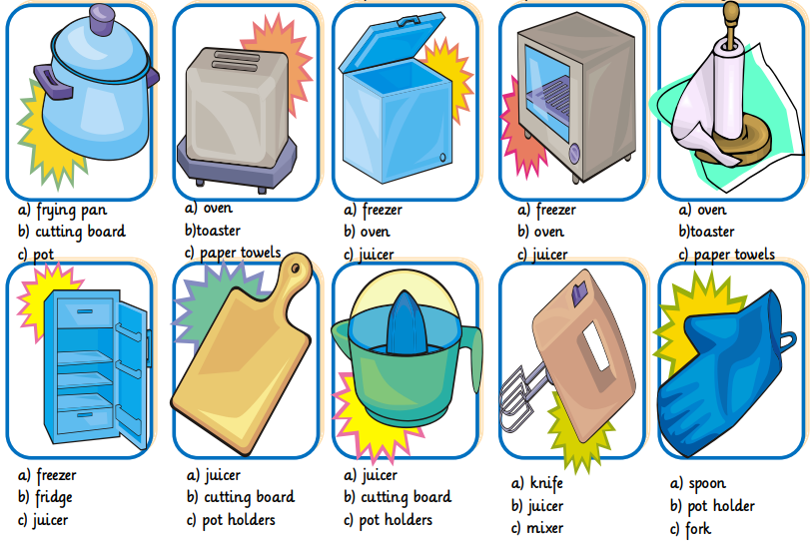

2.- SOLVE THE PUZZLE: (Resuelve el crucigrama)
